Инструкция по установке пластиковых окон

Для установки оконных конструкций вам потребуется такой набор инструментов:
- строительный уровень;
- шуруповёрт;
- монтажнай пистолет для пены;
- перфоратор;
- силиконовый пистолет;
- шестигранники;
- лобзик;
- молоток (резиновый);
- нож канцелярский;
- рулетка и карандаш для разметки.
Кроме этого, необходимо приобрести такие материалы:
- монтажную пену;
- ПСУЛ;
- гидропаронепроницаемую ленту (для работ в помещении);
- гидропаропроницаемую ленту (для наружных работ);
- анкерные болты, пластины;
- клинья монтажные.
Подготовка к монтажу
Перед началом монтажных работ необходимо полностью освободить оконный проем и пространство рядом с ним:
- убрать все с подоконника;
- снять шторы;
- освободить подход к окну, отодвинув мебель минимум на 1,5 метра от окна;
- защитить помещение от пыли и грязи накрыв пол и мебель материей или пленкой;
- обеспечить электропитание 220В;
- приготовить мешки для мусора.
Последовательность работ по установке пластикового окна
- Демонтаж старого окна.
- Подготовка ПВХ конструкции к установке.
- Установка окна.
- Крепление отлива.
- Регулировка фурнитуры.
- Герметизация швов.
- Установка подоконника.
- Окончательная регулировка фурнитуры.

  - Демонтаж старого окна

- Снять створки, слишком старые окна предварительно освободить от стекла,
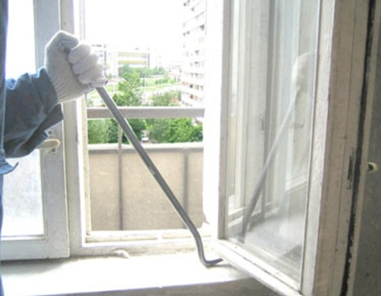
- Сделать пропилы в раме пилой или болгаркой,
- Вынуть конструкцию и раму по частям всеми возможными инструментами,
- Демонтировать старый подоконник,
- Почистить проём от пыли и мусора, желательно прогрунтовать,
- Строительные мусор и части старого окна собрать в мешки и вынеси.
  - Подготовка оконной рамы
Снять с рамы пластикового окна створки, а в местах сплошного остекления снять с нее штапик и вынуть стеклопакет, обязательно с наружной стороны снять защитную пленку, так как после установки ее полностью изъять не всегда четко получается.
  - Установка окна
Важный момент при установке окна – система крепления.
Системы бывают двух видов:
а,б) Когда окно крепится через раму,
в) Закрепляется при помощи крепежа и анкерных пластин (запорная арматура), который предварительно монтируют непосредственно на раму при подготовке окон.
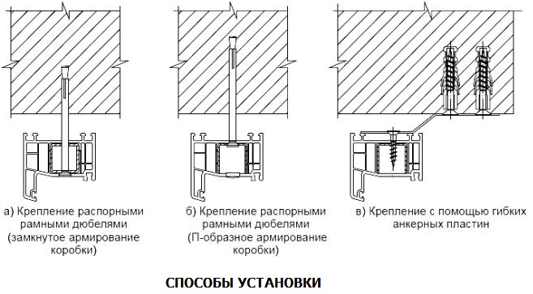
Наиболее востребован первый вариант, но во время монтирования окна нужно снимать створки и стеклопакеты в глухих частях окна, чтобы осталась одна рама.
Второй вариант более приемлем для установки пластиковых окон своими руками. При втором методе риск повреждения стеклопакетов сводится к минимуму.
СХЕМА УСТАНОВКИ
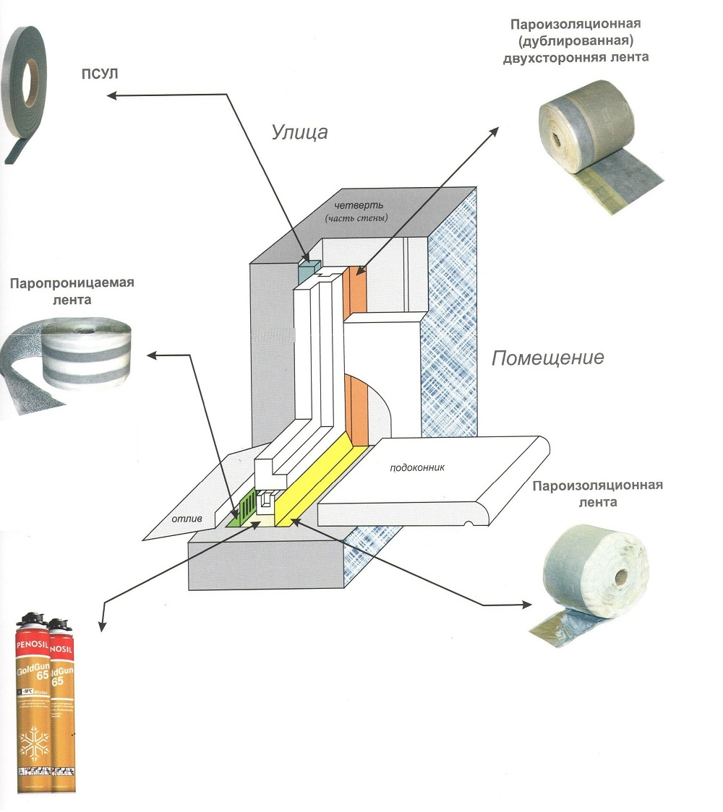

- В подготовленный проем вставить раму окна, используя подставочный профиль и закрепить на анкерные болты или монтажные пластины. При этом следует строго соблюдать, чтобы рама стояла по уровню, а не по проему (в домах нередки случаи, когда линия горизонта оконного проема далека от идеала, по вертикали также следует выставить раму по уровню). В противном случае окно будет функционировать не надлежащим образом.
- Добиться ровного зазора по бокам конструкции в проеме, выравнивая по горизонту. С помощью уровня и клиньев выставить раму ПВХ окна в вертикальной плоскости.
- Сделать пометки на раме под сверление отверстий под анкерные болты.
- Вынуть раму и по отметкам просверлить отверстия под анкера, делая это снаружи во внутрь рамы.
- На раму окна со стороны улицы по отметкам на бока и сверху, а также на нижнюю
часть установочного профиля, необходимо наклеить ПСУЛ и гидропаропроницае-мую ленту.
- Вернуть конструкцию обратно в проем, выставить с помощью уровня горизонтальное и вертикальное положение и закрепить клиньями.
- Через подготовленные отверстия засверлиться в стену и установить анкерные болты. Затянуть болты с использованием дистанционных прокладок дабы избежать искривления рамы.
- Запенить швы вокруг рамы, а после высыхания пену обрезать и изолировать гидропаронепроницаемой лентой.
- Отлив закрепить шурупами к установочному профилю, предварительно пропенив под отливом, чтобы исключить возможный шум во время дождя.
- Установить подоконник. Подоконник завести под раму окна по уровню, подбивать клиньями снизу и запенить пространство под подоконником, предварительно установив груз на него во избежание его задирания пеной при расширении. При монтаже подоконной доски (подоконника) контролируют, чтобы она имела наклон от окна в пределах 5 градусов, а свес за внутреннюю поверхность стены не более 60 мм. Устанавливая подоконник следует учитывать чтобы его края зашли за отделку внутреннего откоса на глубину не менее 15-20 мм.
- На заключительном этапе в оконную раму установить стеклопакеты и навешать створки. Произвести монтаж дополнительных аксессуаров, крепление дополнительных элементов фурнитуры и комплектующих, таких как: ступенчатый проветриватель, фиксатор, москитная сетка, жалюзи и пр.
- По окончанию монтажных работ произвести в обязательном порядке регулировку створок, проверить перехлест створок, отрегулировать прижим створок, удалить остатки защитной пленки с внутренней стороны, проверить работу фурнитуры.
Почти сразу после выполнения всех работ окно ПВХ можно использовать. Исключение составляют окна с большими открывающимися створками, которые не рекомендуется открывать в течение 24 часов после установки окна ПВХ.

Особенности установки окна из пластика в деревянном доме
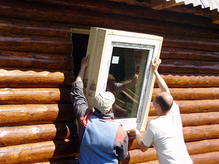
Установить пластиковые окна в деревянном загородном доме можно, но при этом нужно учитывать технологии возведения деревянного дома, если вы планируете оснащать деревянный дом такими окнами на этапе его строительства. Дело в том, что когда дерево усаживается, такое окно может сильно пострадать, поскольку деревянные дома в большинстве случаев сооружаются не из просушенного дерева, а просушить его не получаются.
Чтобы установить окно без проблем в деревянном доме, следует подождать несколько лет, чтобы дом усел, и дерево приобрело окончательные размеры.
Однако за рубежом, где технологии по строению деревянных домов давно шагнули вперёд, таких проблем не существует. Так, например, при деревянном домостроении во многих странах применяется каркасно-щитовая технология, при которой пластиковые конструкции не деформируются при воздействии дерева.
Однако нельзя полагать, что устанавливать пластиковые оконные конструкции в деревянных домах можно лишь спустя несколько лет после их постройки. Например, при установке окон сделайте по контуру стеклопакета зазор на 10 процентов от вертикального размера оконной конструкции.
Также можно сделать окосячку в виде деревянного чернового короба. Его ставят в оконный проём с целью предотвратить просадку дома. Окно в окружении окосячки надёжно защищено от давления и остаётся целым.
Пластиковое окно закрепляют в коробе анкерными пластинами, также они не должны быть прикреплены к срубу из бревна, иначе окосячка не поможет.

Ошибки при установке пластиковых оконных систем
Чтобы пластиковые профили могли прослужить вам как можно дольше и были удобны в эксплуатации, не допускайте таких ошибок:
- не монтируйте профили штапиками наружу, иначе в дом можно будет легко попасть ворам, снять их и вынуть стеклопакеты;
- не выставленные по уровню конструкции впоследствии плохо закрываются и открываются;
- не оставляйте открытой монтажную пену, иначе под влиянием ультрафиолета она быстро придёт в негодность;
- если делать замеры неправильно или крепить профиль сильно низко под ним может не поместиться подоконник;
- отсутствие креплений и применение только монтажной пены между рамой и проёмом могут появиться трещины либо окно просто выпадет.
Пластиковое окно по функциональности на много лучше старых деревянных окон. Если следовать простым инструкциям по его уходу и эксплуатации, оно прослужит Вам долгие годы.

